Deutsche Wissenschaftler*innen verglichen Äpfel, die in Deutschland angebaut und fünf Monate lang gelagert wurden, mit frisch geernteten Äpfeln aus Neuseeland. Sie betrachteten nur die Energiekosten für den Transport von den Apfelfarmen zum Verbraucher (siehe Abbildung 1).
An Apple a Day Keeps the Climate Okay

Lokal angebaute Äpfel in Europa vs. Äpfel aus Übersee
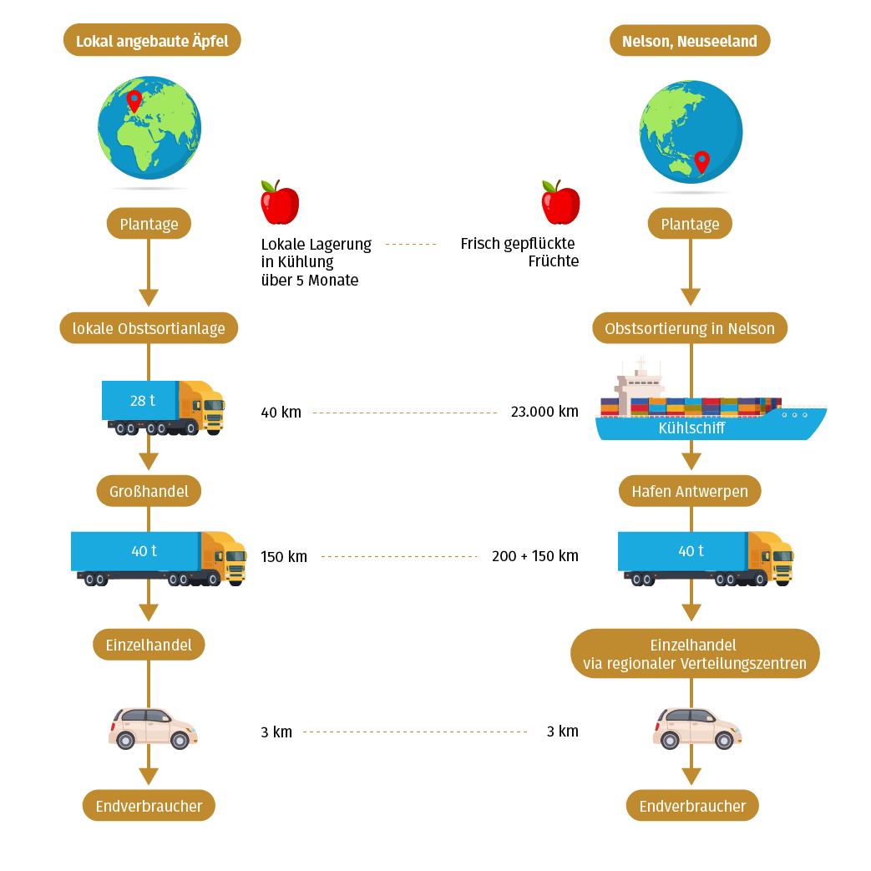
Abbildung 1: Transportwege in der Lebensmittelversorgungskette zum Vergleich des Primärenergiebedarfs von Äpfeln aus lokalem Anbau in Deutschland, die 5 Monate gelagert wurden, mit frisch geernteten Äpfeln, die im April aus Neuseeland importiert wurden
Quelle: M. Blanke; B. Burdick (2005): Food (miles) for Thought, ESPR12(3) 125-127 (geändert)

Wenn wir über Nachhaltigkeit sprechen, geht es um mehr als nur darum, nur einen einzigen Indikator zu betrachten. Auswirkungen auf das Klima oder die Umwelt wie Lärm und Luftverschmutzung beim Transport, Flächenverbrauch und Landschaftszerschneidung werden nicht berücksichtigt. Aber auch „nur“ ein Blick auf die Energiekosten ist schon ziemlich beeindruckend...

Arbeitsanweisungen:
1) Berechne den Gesamtbetrag der Energiekosten für heimische und importierte Äpfel!
2) Analysiere die Tabelle und vergleiche die Energiekosten für beide Äpfel (einheimische und importierte)!

Heimisches Obst aus der Region (Deutschland) | Primärenergiebedarf [MJ/kg Äpfel] | Import aus Neuseeland | Primärenergiebedarf [MJ/kg Äpfel]
Apfelanbau | 2.800 | Apfelanbau | 2.100
Erste Kühlung nach der Ernte | 0.086 | Erste Kühlung nach der Ernte | 0.086
150 Tage CA-Lagerung bei 1 °C in Deutschland | 0.810 | 23.000 km in Kühltaschen auf einem Schiff von Neuseeland zum Hafen von Antwerpen,  28 Tage Kühlung an Bord | 2.534  0.302
Verpackung | 0.650 | Verpackung | 0.650
Transport zum regionalen Verteilerzentrum in einem Kleinlastwagen, 40 km | 0.093 | Transport zum regionalen Distributionszentrum in einem großen Lastwagen, 200 km | 0.276
Transport zum Einzelhandel (Supermärkte) in einem großen Lastwagen, 150 km | 0.207 | Transport zum Einzelhandel (Supermärkte) in einem großen Lastwagen, 150 km | 0.207
Kühlung im Lkw 95 km * | 0.028 | Kühlung im Lkw 175 km * | 0.055
Einkaufen mit dem Privatwagen, 6 km | 1.150 | Einkaufen mit dem Privatwagen, 6 km | 1.150
Gesamtbetrag |  | Gesamtbetrag

Tabelle 1: “Food Miles” – Primärenergiebedarf pro kg Äpfel im April
* Annahme: Die Hälfte der Strecke wird in einem gekühlten Lastwagen zurückgelegt.
Quelle: M. Blanke; B. Burdick (2005): Food (miles) for Thought, ESPR12(3) 125-127 (geändert und vereinfacht)

